**4G服务器配置文档——SFM**

注意：4Ｇ卡不可热插拔，调试过程中切记。

1. 需要安装三个软件“IP快速配置软件”，“集中管理软件ECMS\_V3.1.0.3.T.20151026(2)”，“myeye\_Client\_Chn\_2014.12.01\_V3.0.0.6”。
2. 需要把4G服务器的IP通过路由器改成与电脑同IP段。服务器和电脑最好都用有线连接

使用“IP快速配置软件”点击搜索

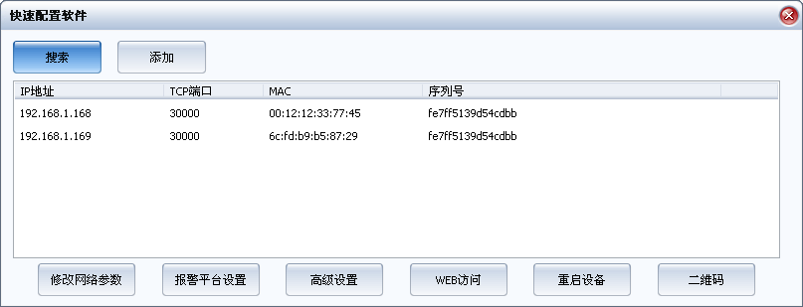

修改服务器的IP，鼠标右键点列表中的设备出现菜单，选“更改IP地址”，把设备的IP地址设置为和路由器一个网段，如下图：

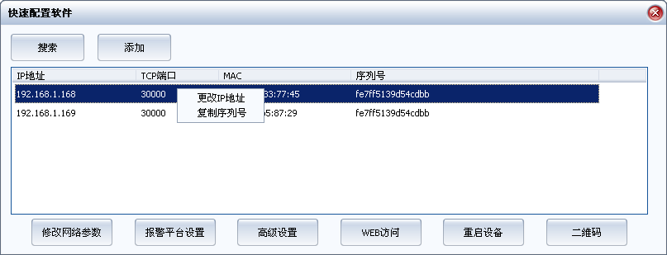

里面的序列号要用文档记着。后面会用到

1. 登录平台<http://emax.vicp.cc:18080/Account/Login>。用户名13810093454，密码12345678

绑定设备，改名称，依次改

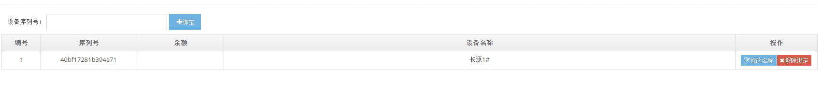

1. 登录CMS软件，用户名，密码都不用改直接登录

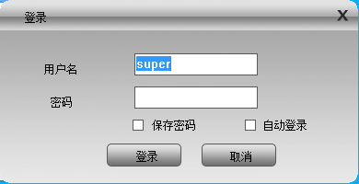

a）双击eCMS软件图标



b）点“系统设置”

${3R{B1058PUQGU@UGVR}Y5

c）点“监控点管理”

F8DB5_JULD5MU4C4)MG8S$L

d）点“英码云设备”

SAEFM8(WT]_EJLO(V0RM@_F

e）点“添加设备”

{{368TWT0IY1RKRZ$DLD9[R

f）点“云”

_40RM2UYZMNX]_A8RTY48MI

g）输入“序列号”

SI46FHR8AB[4N)EI_$MO~5B

h）点“确定”

i）左边设备栏，点“Test”，双击添加上的摄像机

_`ATEV]H(4YVPQU{[3OCFRR

1. CMS软件里面的设置，有两个DAS 和 3G网络

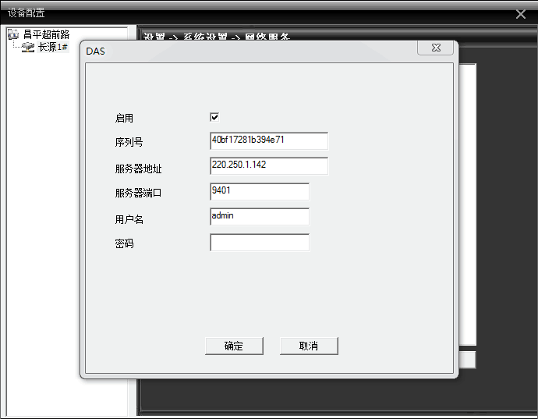

(此图里面的服务器地址是错的，成服务器地址改成emax.vicp.cc)

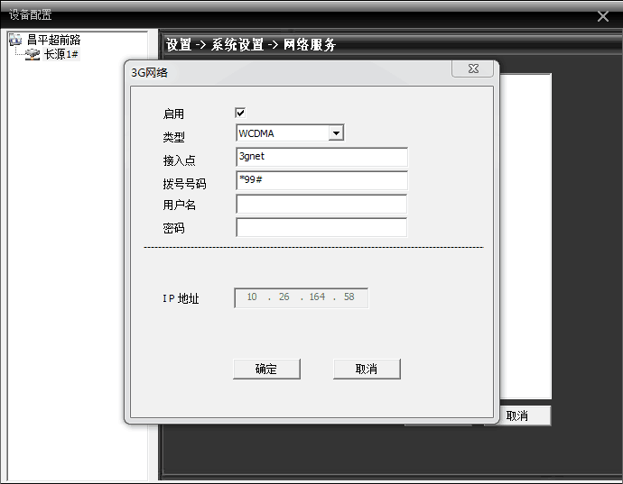

1. 关电重启后打开“myeye Client”。就可以用4G观看了。